**深入理解javascript原型和闭包（5）——instanceof**

<http://www.cnblogs.com/wangfupeng1988/p/3979533.html>

function Foo() {}

var f1 = new Foo();

console.log(f1 instanceof Foo); //true

console.log(f1 instanceof Object); //true

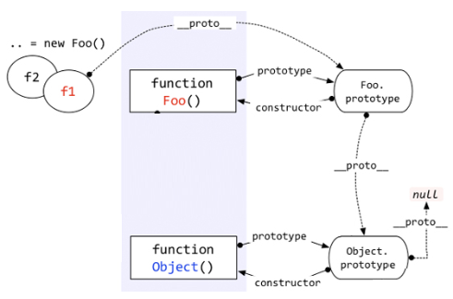

Instanceof运算符的第一个变量是一个对象，暂时称为A；第二个变量一般是一个函数们暂时称为B。

Instanceof的判断规则是：沿着A的__proto__这条线来找，同时沿着B的prototype这条线来找，如果两条线能找到同一个引用，即同一个对象，那么就返回true。如果找到终点还未重合，则返回false。

http://images.cnitblog.com/blog/138012/201409/181636252689920.png

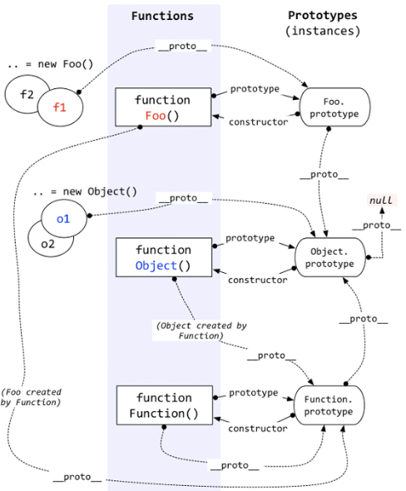

instanceof表示的就是一种继承关系，或者原型链的结构